Цель 13. Борьба с изменением климата
АЛФАВИТ
- Т – Её увеличение – одна из причин изменения климата. (Температура)
- Л – Много деревьев. (Лес)
- А – Причина крушения «Титаника». (Айсберг)
- Ц – Область пониженного атмосферного давления. (Циклон)
- П – Европейская столица, где было подписано соглашение по климату. (Париж)
- У – Какой газ образуется при сжигании? (Углекислый газ)
- К – Почти 21% в составе воздуха. (Кислород)
- Г – Школьный предмет. (География)
- Н – Стихийное бедствие. (Наводнение)
- О – Ресурс пресной воды. (Озеро)
- Э – Он делит Землю на Северное и Южное полушарие. (Экватор)
- Ф – Все растения вместе. (Флора)
- З – Отсутствие дождей. (Засуха)
- Б – Прибор, измеряющий давление. (Барометр)
- С – Слой атмосферы. (Стратосфера)
- М – Подземный транспорт. (Метро)
- Ж – Сельскохозяйственная отрасль. (Животноводство)

АЛФАВИТ (в алфавитном порядке)
- А – Причина крушения «Титаника». (Айсберг)
- Б – Прибор, измеряющий давление. (Барометр)
- Г – Школьный предмет. (География)
- Ж – Сельскохозяйственная отрасль. (Животноводство)
- З – Отсутствие дождей. (Засуха)
- К – Почти 21% в составе воздуха. (Кислород)
- Л – Много деревьев. (Лес)
- М – Подземный транспорт. (Метро)
- Н – Стихийное бедствие. (Наводнение)
- О – Ресурс пресной воды. (Озеро)
- П – Европейская столица, где было подписано соглашение по климату. (Париж)
- С – Слой атмосферы. (Стратосфера)
- Т – Её увеличение – одна из причин изменения климата. (Температура)
- У – Какой газ образуется при сжигании? (Углекислый газ)
- Ф – Все растения вместе. (Флора)
- Ц – Область пониженного атмосферного давления. (Циклон)
- Э – Он делит Землю на Северное и Южное полушарие. (Экватор)

ЭРУДИТ (7 баллов)
- На каком виде транспорта спортсменка Денис Мюллер-Коренек в 2018 году смогла развить скорость 295,6 км/ч?
1. Мотоцикл
2. Скутер
3. Велосипед
4. Водный мотоцикл
Ответ: [3] источник
Комментарий: Велосипед не только экологически чистый вид транспорта, но достаточно быстрый и полезен для здоровья.
- Внимание! В этом вопросе может быть больше правильных вариантов ответа, или не быть их вовсе. Если вариантов больше одного, выберите все правильные.
Что советует делать ООН, чтобы замедлить процесс изменения климата?
1. Путешествовать на поездах, а не на самолётах.
2. Закрывать кастрюлю крышкой во время готовки.
3. Принимать душ, а не ванну.
4. Стирать в машинке в режиме «тёплая вода», а не «горячая».
Ответ: [1,2,3,4] источник источник
- Внимание! В этом вопросе может быть больше правильных вариантов ответа, или не быть их вовсе. Если вариантов больше одного, выберите все правильные.
Глобальное потепление ведёт к таянию ледников и повышению уровня моря. Какие крупные города, по мнению экспертов ООН, при нынешней динамике окажутся частично или полностью затопленными?
1. Рио-де-Жанейро
2. Венеция
3. Нью-Йорк
4. Амстердам
Ответ: [1,2,3,4] источник источник источник
- Что «запустило» глобальное потепление?
1. Промышленная революция
2. Рычаг
3. Вырубка лесов
4. Извержение вулканов
Ответ: [1] Источник
- В Google Play и App Store есть игра, часть собранных средств от которой идёт на борьбу с изменениям климата. Игра называется «Посади...»
1. Лес
2. Преступника
3. Зрение
4. Ананас
Ответ: [1] Источник Источник
- Внимание! В этом вопросе может быть больше правильных вариантов ответа, или не быть их вовсе. Если вариантов больше одного, выберите все правильные.
Какие из этих видов, по оценки Всемирного фонда дикой природы, могут исчезнуть из-за глобального потепления?
1. Пингвины
2. Лемуры
3. Дельфины
4. Альбатросы
Ответ: [1,2,3,4] Источник
- К удивлённому вратарю подошли полицейские и спросили, что он делает, ведь матч закончился 15 минут назад. Что стало причиной этого забавного случая, произошедшего в Англии?
1. Наводнение
2. Отключение света
3. Сильный туман
4. Вратарь заснул
Ответ: [3] источник

ЭРУДИТ (проверочный бланк)
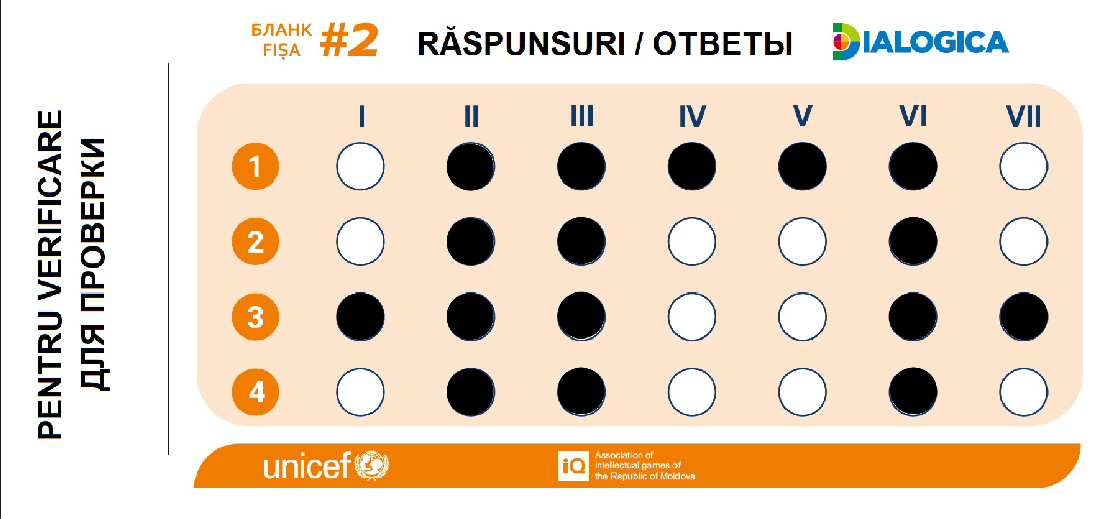

СРЕДНИЙ УРОВЕНЬ (9 баллов)
- Восстановите слова, в которых мы оставили только гласные.
о о о – Химический элемент, который используют как топливо.
е и и – Из-за глобального потепления они могут исчезнуть с полюсов.
э о о ия – Наука, изучающая взаимоотношение человека, животных, растений и микроорганизмов с окружающей средой.
3 ответа.
Водород – 1 балл.
Ледники – 1 балл.
Экология – 1 балл.
- Парижское соглашение регулирует меры для снижения содержания ЕГО в атмосфере. ОН – это углекислый газ или азот? источник
Углекислый газ – 1 балл.
- Верите ли вы, что из-за промышленной революции с 1850 по 1900 годы средняя мировая температура повысилась аж на 1,5 градуса Цельсия? источник
Верю – 1 балл.
- Бабочка Аполлон занесена в Красную книгу многих стран. Из-за глобального потепления она просыпается и умирает от голода. Какое слово мы пропустили? источник
Зимой – 1 балл.
- 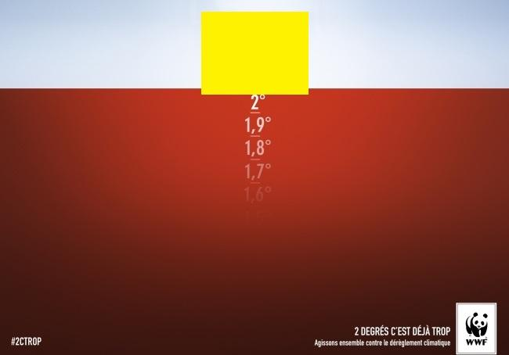
Этот плакат утверждает, что повышение температуры на 2 градуса Цельсия – слишком много. Голову какого животного мы скрыли? источник
Жираф – 1 балл.
- Загрязнение атмосферы Земли влияет не только на изменение климата. Один журнал посчитал, что, если США полностью перейдёт на возобновляемую энергию, это сэкономит почти 600 млрд. долларов… В какой государственной отрасли? источник
Здравоохранение – 1 балл.
- Чтобы обозначить одну из экологических проблем на границе Казахстана и Узбекистана, сделали фотографию, на которой изображены ржавые корабли и ОНИ, которых тоже называют кораблями. Назовите ИХ.
Верблюды – 1 балл.

СЛОЖНЫЙ УРОВЕНЬ (10 баллов)
- 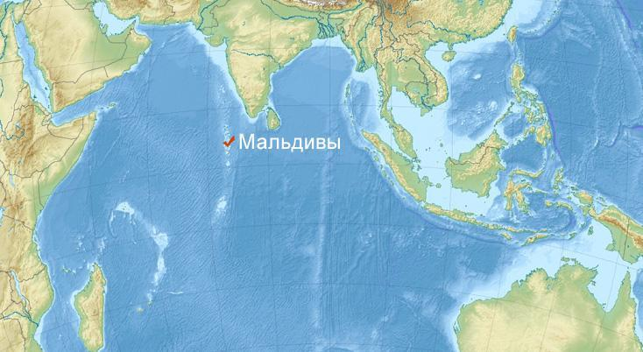
Чтобы привлечь внимание к опасным последствиям изменения климата, ещё в 2009 году заседание правительства Мальдив прошло… Где? источник
Под водой – 1 балл.
- Ещё в XI веке в дельте реки Хонгха возникла традиция необычного кукольного театра. Куклы делали из дерева, их поддерживал длинный спрятанный стержень. Причиной появления таких представлений стали частые… Что? источник
Наводнения – 1 балл.
- В 2019 году группа учёных открыла новый вид улиток. Они очень чувствительны к засухе, уничтожению лесов и не переносят экстремальные температуры. Следовательно, изменение климата для них губительно. В честь кого назвали этот вид? источник Источник
Грета Тунберг – 1 балл.
- Многие не верят в изменение климата, соответственно и не осознают негативные последствия этого феномена. Чтобы продемонстрировать глупость этих суждений, выпустили серию плакатов с ироничным лозунгом: «Они существуют, а глобальное потепление – нет!». Угадайте по описанию, кого поместили на эти плакаты. 3 ответа.
1. Мифологические персонажи, которые питаются кровью.
2. Ежегодный поставщик подарков.
3. Мифический персонаж с прекрасным голосом. Источник
Вампиры – 1 балл.
Санта-Клаус – 1 балл.
Русалки/Сирены – 1 балл.
- Режиссёр Джон Форд привлекал индейцев не только как актёров. В 1940-х годах на съёмках фильма «Форт Апачи» он нанял лекаря из племени навахо, чтобы тот предсказывал погоду. Через несколько дней точных прогнозов индеец сказал, что больше не может этим заниматься, ведь у него отобрали… Что? Кстати, лекарь был шарлатаном. источник
Радио – 1 балл.
- Территории только 8 стран находятся за Полярным кругом – России, США, Канады, Норвегии, Швеции, Финляндии. Назовите две недостающих страны. 2 ответа. источник
Исландия – 1 балл.
Дания – 1 балл.
- Джерри Адлер язвительно шутит, что для быстрого устранения парникового эффекта нужна самая малость – чтобы всё человечество на час перестало… Что делать? источник
Дышать – 1 балл.

